Паспорт кабинета педагога-психолога

Муниципальное автономное дошкольное образовательное учреждение
«Центр развития ребенка - детский сад № 167 «Родничок» г. Хабаровска

Общая площадь: - 54,5 кв. м
- кабинет психолога – 18,4 кв. м;
- сенсорно-игровая комната – 36,1 кв. м.

Основной задачей специализированного кабинета психолога является обеспечение психологических условий для оптимального психического развития воспитанников; создание благоприятного психологического климата обучения и воспитания каждого ребенка, как в условиях семьи, так и в условиях нашего образовательного учреждения. Психологический кабинет можно рассматривать как своеобразное поле взаимодействия педагога-психолога с детьми разного возраста, их родителями и педагогами, в центре которого сосредоточены интересы, прежде всего, ребенка. Позиция «ребенок, прежде всего» определяет акценты в работе кабинета и его обеспечение.

Нормативно-правовая база кабинета педагога-психолога

1. Положение о службе практической психологии в системе образования РФ.
2. Проект Концепции психологической службы образования (1999).
3. Проект концепции службы специальной психологии в системе образования (1998).
4. Конвенция ООН «О правах ребенка» от 13.12.1989 г.
5. ФЗ РФ от 29.12.2012 года №273-ФЗ «Об образовании в Российской Федерации».
6. Приказ от 30.08.2013 г. №1014 «Об утверждении порядка организации и осуществления образовательной деятельности по основным общеобразовательным программам - образовательным программам дошкольного образования»
7. Письмо Минобразования РФ № 70/23-16 от 07.04.1999 «О практике проведения диагностики развития ребенка в системе дошкольного образования».
8. Письмо Минобразования РФ № 28-51-513/16 от 27.06.2003 «Методические рекомендации по психолого-педагогическому сопровождению обучающихся в учебно-воспитательном процессе в условиях модернизации образования».
9. Типовое положение об образовательном учреждении для детей, нуждающихся в психолого-педагогическом сопровождении и медико - социальной помощи (2003).
10. Приказ от 17.10.2013 г. «Об утверждении ФГОС дошкольного образования»

Краткое описание кабинета

Кабинет психолога небольшой по размерам, пропорциональный и хорошо освещён, гарантирует защиту от посторонних глаз, что способствует созданию близости общения и доверительной атмосферы. Цветовое решение мягкое, в естественных природных зонах, что также располагает к ситуации взаимодействия с психологом и адаптации к помещению. Добавлением к оформлению кабинета являются живые комнатные растения. Мебель в кабинете установлена в контексте общей композиции. Освещение в кабинете соответствует нормам СанПИНа. Пространство кабинета оформлено согласно основным принципам – комфортность, гармоничность и доверительность атмосферы. Кабинет не загромождается лишними предметами, вещами.

Пространство кабинета психологической помощи делится на несколько зон:
- Зона ожидания
- Рабочая (личная) зона педагога-психолога, совмещена с зоной первичного приема и консультативной зоной.
- Зона песочной терапии
- Сенсорная зона (релаксационный блок и активационный блок)
- Зона коррекционно-развивающей и диагностической работы
- К кабинету педагога-психолога прилегает сенсорно-игровая комната.

График работы кабинета

Понедельник | 08.00-10.00  9.05  10.30-12.00  13.00-14.00 | Работа с детьми  НОД (гр.№ 3 - 1 неделя)  Работа с детьми  Работа с воспитателями
Вторник | 13.00-14.00  15.00-17.00  17.00-19.00 | Работа с воспитателями  Работа с детьми  Работа с родителями
Среда | 9.00-11.00  15.00-17.00 | Работа с детьми  Работа с детьми
Четверг | 9.00-11.00  9.40 | Работа с детьми  НОД (гр.№ 6 – 1 неделя)
Пятница | 14.00-15.00  15.00-17.30  17.30-19.00 | Работа с воспитателями  Работа с детьми  Работа с родителями

Зона ожидания приема

Располагается между сенсорной комнатой и кабинетом педагога психолога. На стене комнаты ожидания размещен информационный стенд, на котором представлена психологическая информация о воспитании ребенка, фото отчет о проведенных занятиях в сенсорно-игровой комнате и график работы педагога-психолога.

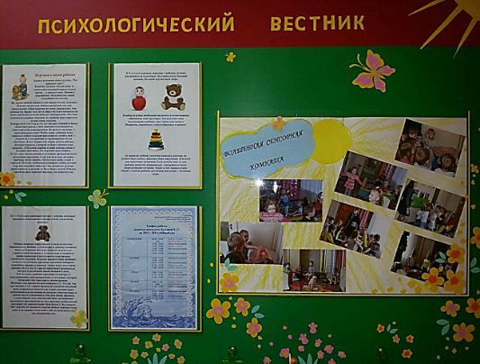

Рабочая зона педагога-психолога, первичного приема и консультирования.

Рабочая зона располагается справой стороны от входа в кабинет педагога-психолога. Зона первичного приема и консультативной беседы с родителем или воспитателем оснащена рабочим столом и компьютером. Рядом со столом психолога размещен шкаф и тумбочка, где расположен необходимый диагностический, методический материал, картотеки с данными о детях, родителях, воспитателях и инструментарий для психологического обследования.

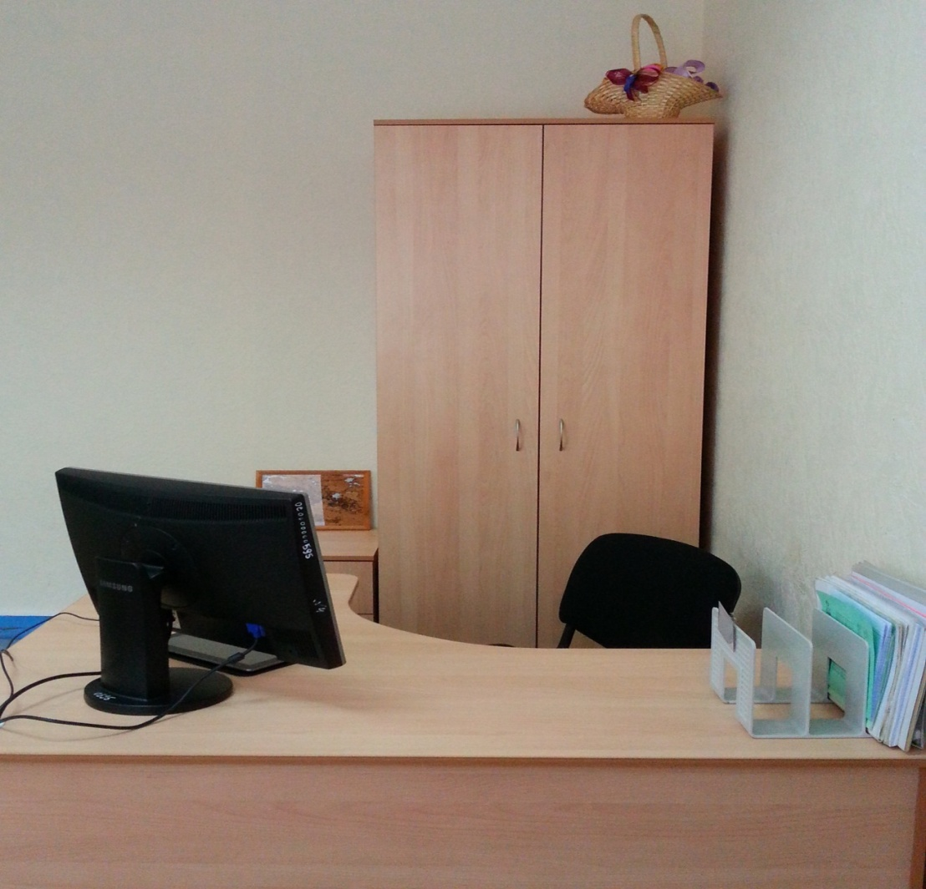

Зона песочной терапии
Именно благодаря самостоятельным рисункам на песке, ребёнок быстрее осваивает буквы и цифры, усваивает понятия «право» и «лево», временные понятия дня и ночи, времён года. С помощью построений на песке можно развивать наглядно-образное мышление, восприятие и память. В песочнице мощно развивается тактильная чувствительность, мелкая моторика руки. Занимаясь играми на песке, ребёнку становится интересно, он старается сделать правильно, красиво, аккуратно и, что немаловажно – быстро.
Песочница:
- ящик для песка (песочница);
- песок (обычный, но просеянный, промытый и прокаленный);
- коллекция миниатюрных фигурок (животные).
Размер песочницы в сантиметрах: 50х70х7. Такой размер песочницы отвечает объему поля зрительного восприятия, так же имеется еще одна песочница, но большего размера. Материалом, из которого сделан ящик для песка, послужило дерево, т.к. дерево природный материал. Для песочницы использовалось объединение двух цветов: естественного цвета дерева и голубого. Дно и бортики (за исключением внешней стороны) окрашены в голубой цвет. Таким образом, дно символизирует воду, а бортики – небо. Важно, что голубой цвет успокаивающе влияет на человека. Кроме этого, наполненная песком, голубая песочница выступает миниатюрной моделью человеческого восприятия нашей планеты.
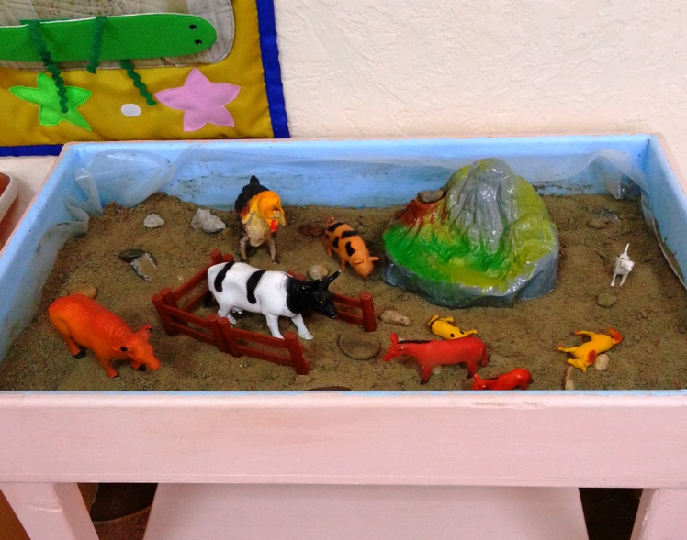
Сенсорная зона
Выделены два блока – релаксационный и активационный.
Релаксационный блок – большая сенсорная подушка (бабочка), мягкий пуф и детские мягкие стульчики. Так же релаксационный блок оборудован аудиомагнитофоном (samsung), тремя аудиокасетами с записями классической музыки, специально аранжированными для малышей, звуками природы и звуковой мини системой.
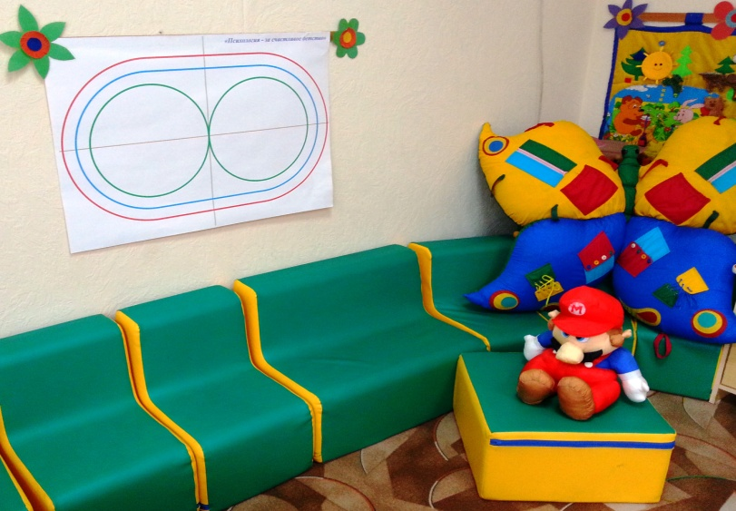
Активационный блок – игра «рыбалка» (комплект из 18 рыбок и трех удочек) и сухой мини бассейн, для рук сделанный из пластмассовых крышечек от бутылок встроены в тумбочку. Панно «Подводный мир», панно «В гостях у сказки». Тактильная дорожка длиной 170 см, шириной 40 см, состоит из 4х блоков (1-искусственная трава, 2-подушка с мягким наполнением, 3-круглые камни, 4-подушка с песком)

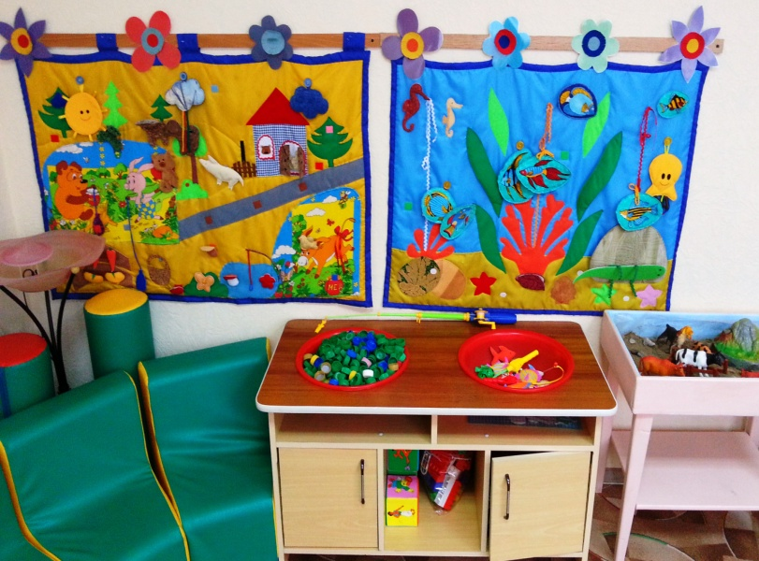
Зона диагностической и коррекционно-развивающей работы

Данная зона оборудована:
- двумя детскими столами светлого оттенка, тремя детскими стульчиками с мягким сиденьем, спинкой и подло котниками.
- пластиковой полкой для игрушек
- пластиковой полкой для настольных развивающих игр
- меловой доской и мелом.

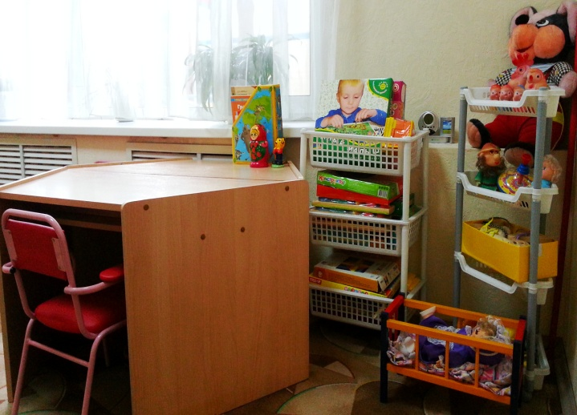

Настольные развивающие игры
1. Игра «Собери картину»
2. Мозаика – 2 шт.
3. Игра соответствия «Животные»
4. Играем в школу
5. Игра соответствия «Геометрические фигуры»
6. Развивающая игра «Цвета»
7. Кубики-узоры
8. Признаки
9. Мозаика (100 деталей)
10. Волшебные веревочки (комплект №1)
11. Контуры
12. Контуры (автомобили)
13. Противоположности
14. Детское лото «Собирай-ка»
15. Конструктор «Деревянные игрушки»
16. Кубики «Замок»
17. Занимательная геометрия (2 комплекта)
18. Кубики «Хамелеон»
19. Лото в чемоданчике «Мультяшки»
20. Электро-викторина «Развитие мышления»
21. Электро-викторина « Умный малыш»
22. Викторина для детей 3-5лет «Смекалочка»
23. Карточки с заданиями
24. Логика малыша:
- мишка играет (развитие внимания)
-наши игры (образное мышление)
-мишка мастерит (развитие мышления)
-математика (сохранение количества)
-бытовая культура (посуда)
-математика (состав числа)
-наши игрушки (развитие образного мышления)
25. карточки соответствия
26. Смотри, играй, запоминай
27. Подбери картинку (предметы окружающего мира)
28. Подбери по смыслу
29. Найди различие
30. Готовимся к школе «Что лишнее?»
31. Геометрическая мозаика
32. Цвет и форма
33. Что к чему?
34. Что сначала, что потом
35. Все о времени
36. Скоро в школу (материал для диагностических и развивающих занятий с детьми дошкольного возраста)
37. Подбери картинку (предметы окружающего мира)
38. Игра расскажи (составление рассказа по картинкам)
39. Игра «Телефон»
40. Определение настроения по выражению глаз, по позе
41. Как поступить?
42. Игры для старших дошкольников
43. Игра «Никогда не унывай»
44. Игра «Помоги Федоре»
45. Пиктограммы
46. Игра «Цветик-семицветик»
47. Игра «Почта»

Игрушки
1. Мягкие кубики с мультипликационными героями (подбери по смыслу)
2. Конструктор «Лего»
3. Резиновый мяч
4. Пластмассовая машинка грузовик
5. Деревянный сортёр
6. Деревянная кукольная кроватка
7. Пластмассовая кукла
8. Резиновые игрушки: петух, курица и три цыпленка
9. Резиновая игрушка «старичок - боровичок»
10. Кукла мальчик
11. Юла
12. Комплект деревянных фигур со шнуровкой (пуговицы, ботинки и т. д.)
13. Куклы на руку – 2.шт.
14. Пластмассовый «КАМАЗ»
15. Пластмассовая утка
16. Мягкая игрушка «Мышонок»
17. Матрешки

Сенсорно-игровая комната

Сенсорное развитие играет огромную роль в психологическом и социальном становлении личности ребенка. Сенсорная комната дает возможности получать различные стимулы – зрительные, слуховые, тактильные – и использовать эту стимуляцию длительное время. Различное сочетание всех этих стимулов может оказывать разное воздействие на психическое и эмоциональное состояние ребенка:
- тонизирующее,
- стимулирующее,
- укрепляющее,
- восстанавливающее,
- успокаивающее,
- расслабляющее.
В условиях сенсорной комнаты используется массированный поток информации на каждый анализатор. Таким образом, восприятие становится более активным. Такая активная стимуляция всех анализаторных систем приводит не только к повышению активности восприятия, но и к ускорению образования межанализаторных связей.
Сенсорная комната в сочетании с работой психолога дает возможность:
- снять тревожные невротические переживания,
- избавиться от страхов,
- создать эмоционально спокойное состояние,
- активизировать пациентов,
- вызвать приятные и эстетические значимые переживания.
В зависимости от психоневрологического диагноза и поставленных задач, сеансы в сенсорной комнате можно рассматривать как:
- самостоятельную реабилитационную процедуру,
- способ подготовки ребенка к другим медико-психологическим мероприятиям (предварительная релаксация).
Сенсорно-игровая комната примыкает к кабинету психолога, имеет как естественное, так и искусственное освещение. По правую сторону комнаты расположено большое окно, занавешенное белым тюлем с ламбрекенами. На подоконнике стоят комнатные растения. Потолок синего цвета, украшен флуоресцентными звездами, что напоминает ночное небо. Стены выкрашены в теплый светло-жёлтый оттенок. Пол покрыт линолеумом светло-коричневого цвета, на полу лежит палас.

Оборудование сенсорной комнаты:
1. Панно «Времена года»;
2. Облако эмоций;
3. Звуковой уголок;
4. Сенсорное панно «Веселые ладошки»;
5. Пейзаж - 4 картины;
6. Фонарики;
7. Сухой бассейн;
8. Сухой душ с разноцветными атласными лентами «Зонтик»;
9. Сенсорная подушка «Солнце»;
10. Пирамида;
11. Сухой аквариум;
12. Пока с игрушками (3 неваляшки, сортёр, пластмассовая черепаха, палки-каталки);
13. Тактильная дорожка с зеркалами на стене;
14. Уголок уединения.

Панно «Времена года» Звуковой уголок

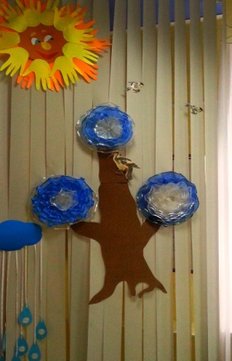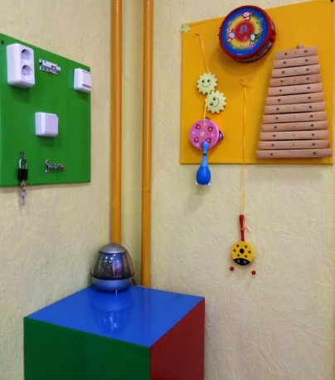

Веселые ладошки Сухой бассейн
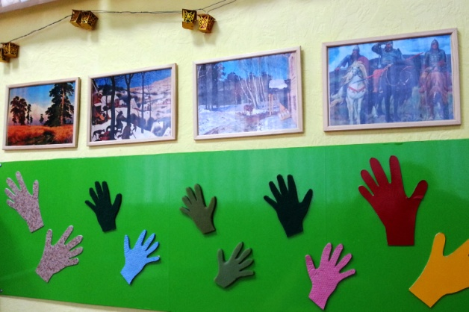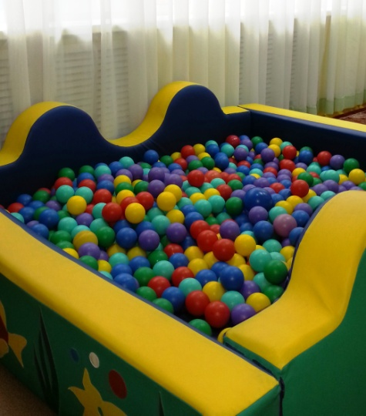

Сухой душ Сухой аквариум и сенсорная дорожка
